身份验证
1.关于登录：
1.1同域单向登录(单顶域或单二级域)
登录之后，客户端会存cookie，服务端会存session。
1.2同域混合登录(同域内混合顶域和二级域、或多二级域)
客户端在设置cookie时只能设置顶域和自己的域，不能设置其他的域。
因此，同域可以把cookie设置在顶域上，这样其他的子域系统就可以拿到cookie了。而服务端的session则可以使用共享的session来解决。
1.3跨域实现单点登录
对于浏览器来说，浏览器是客户端，其他系统是服务端，对于sso系统来说，其他系统是客户端，sso系统是服务端。
a、浏览器访问系统1，系统1验证未登录，然后系统1去sso系统验证是否已经登录。
b、如果sso系统已经登录，则sso系统返回令牌给系统1，系统1拿着令牌再去sso系统校验令牌(预防其他手段的伪造信息)。校验成功，则sso系统注册系统1(比如系统1的地址)，然后系统1存session。
c、如果sso系统未登录，则在sso系统进行登录，然后sso系统存session，并返回令牌给系统1。系统1再拿令牌去sso系统校验令牌，校验成功，则sso系统注册系统1，然后系统1存session，最后浏览器存cookie。
d、浏览器访问系统2，循环以上步骤。
1.4第三方验证登录

2.odoo普通登录基本流程：

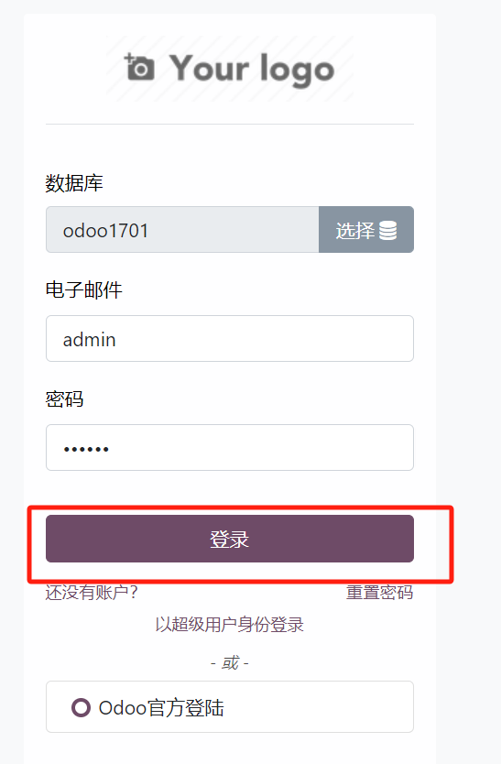
2.1请求：(csrf-跨站请求伪造)
http://localhost:8017/web/login
form:
csrf_token | ：8620f39cbcf70b526b89891d0941bb8a00033874o1736214264
Db： | odoo1701
Login： | admin
Password： | 123456
Redirect：
Cookie:
tz=Asia/Shanghai;frontend_lang=zh_CN;session_id=19e788468ce156e8cb30c643d4204b504076866c

2.2后台处理：

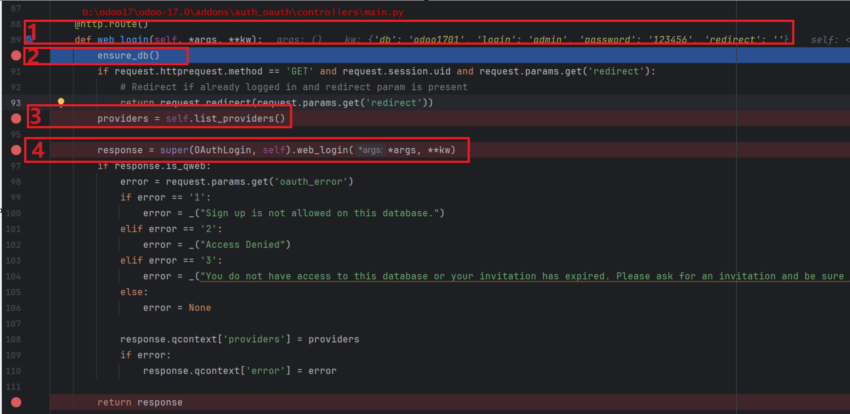

图中标记1:
http://localhost:8017/web/login请求被auth_oauth模块控制器路由，并由web_login函数处理：
图中标记2：
Ensure_db函数（D:\odoo17\odoo-17.0\addons\web\controllers\utils.py），锚定用户指定的数据库
图中标记3：
list_providers(类内函数)函数获取启用的第三方登录的基本配置信息，注意：非第三方登录该调用属无效调用。
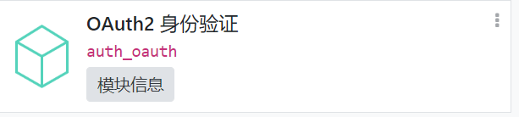
图中标记4：
D:\odoo17\odoo-17.0\addons\auth_signup\controllers\main.py
进行用户验证、服务器端会话注册
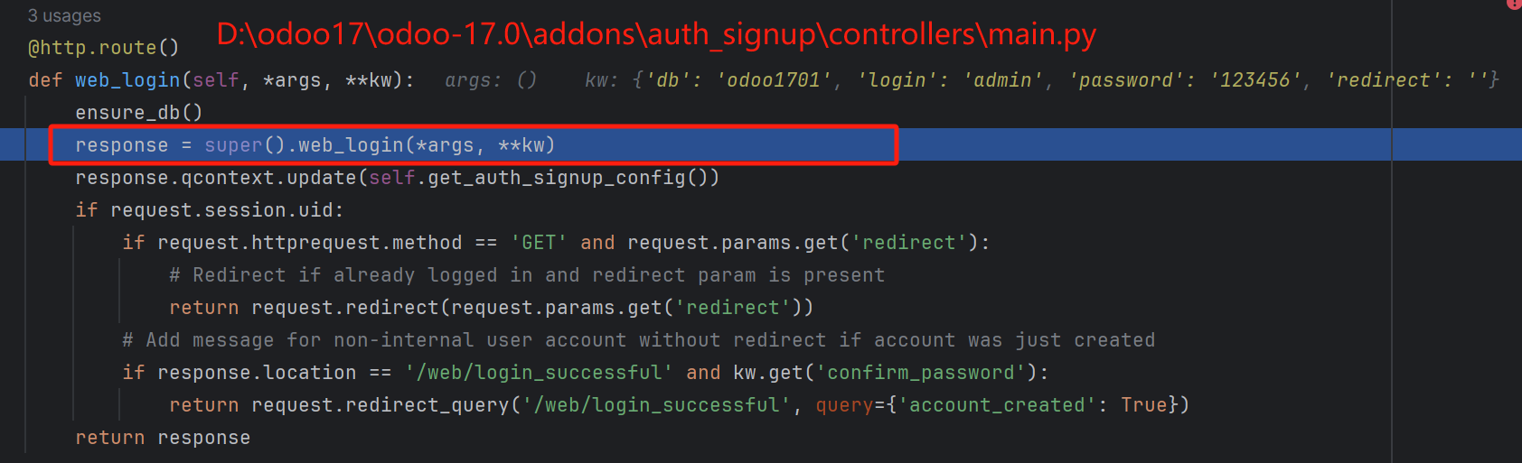

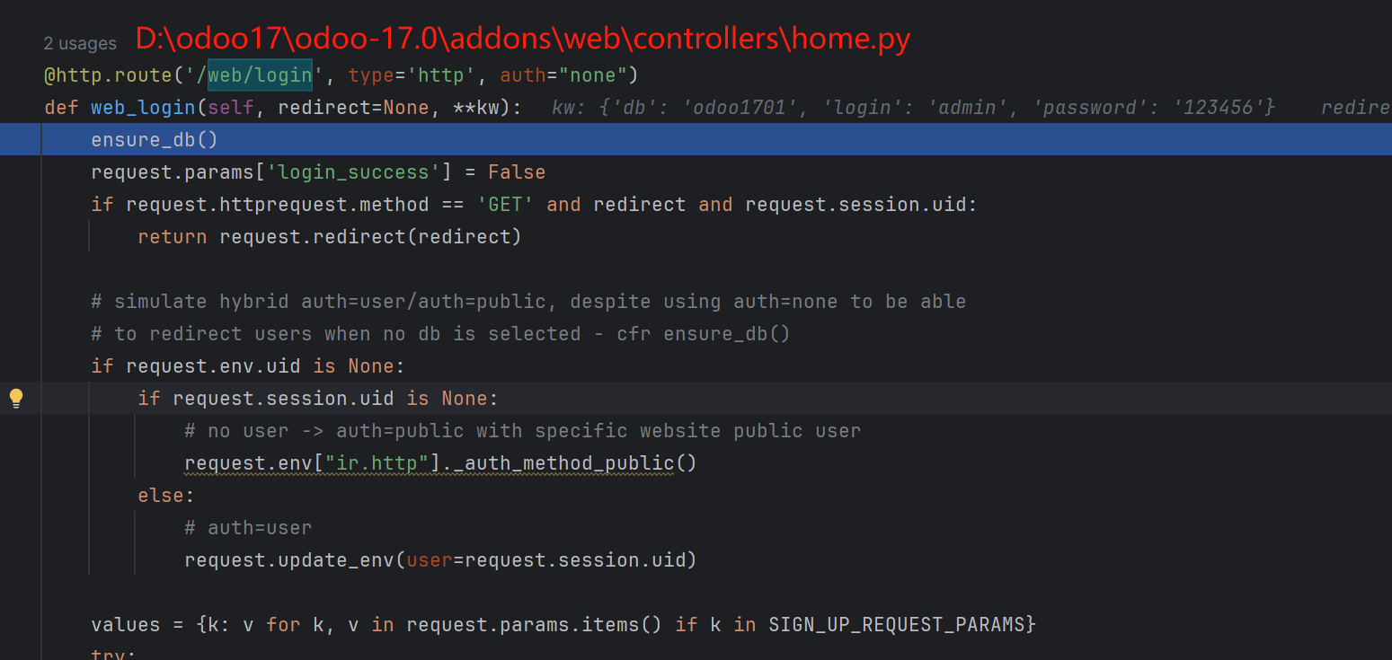

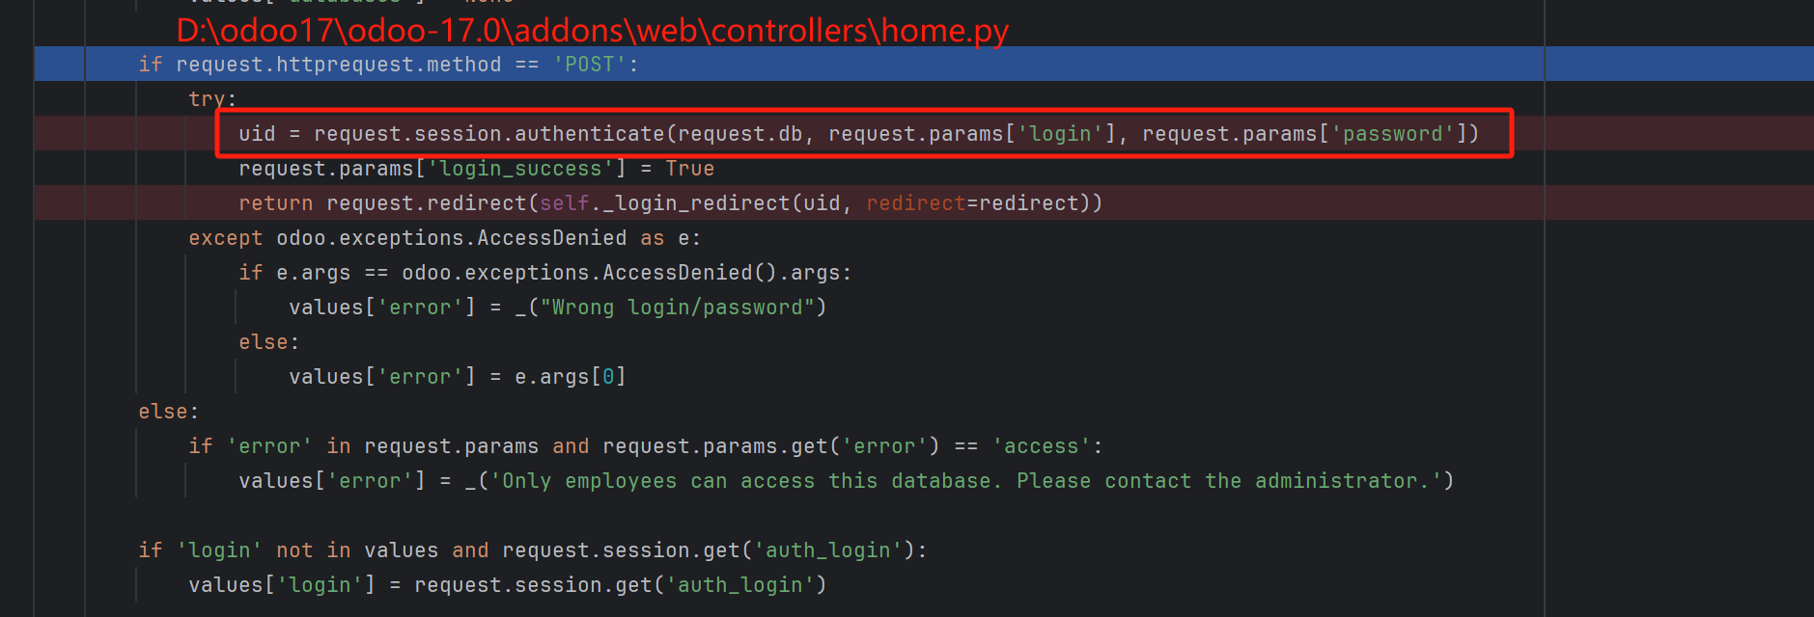

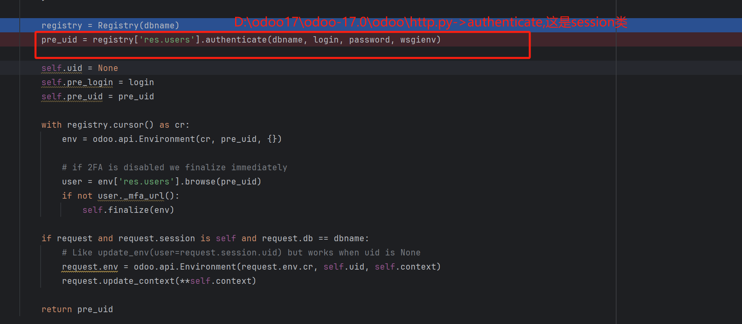
这是一个系统底层的seesion类，调用res.users模型进行验证，并完成相关session信息注册。

res.users类，验证用户
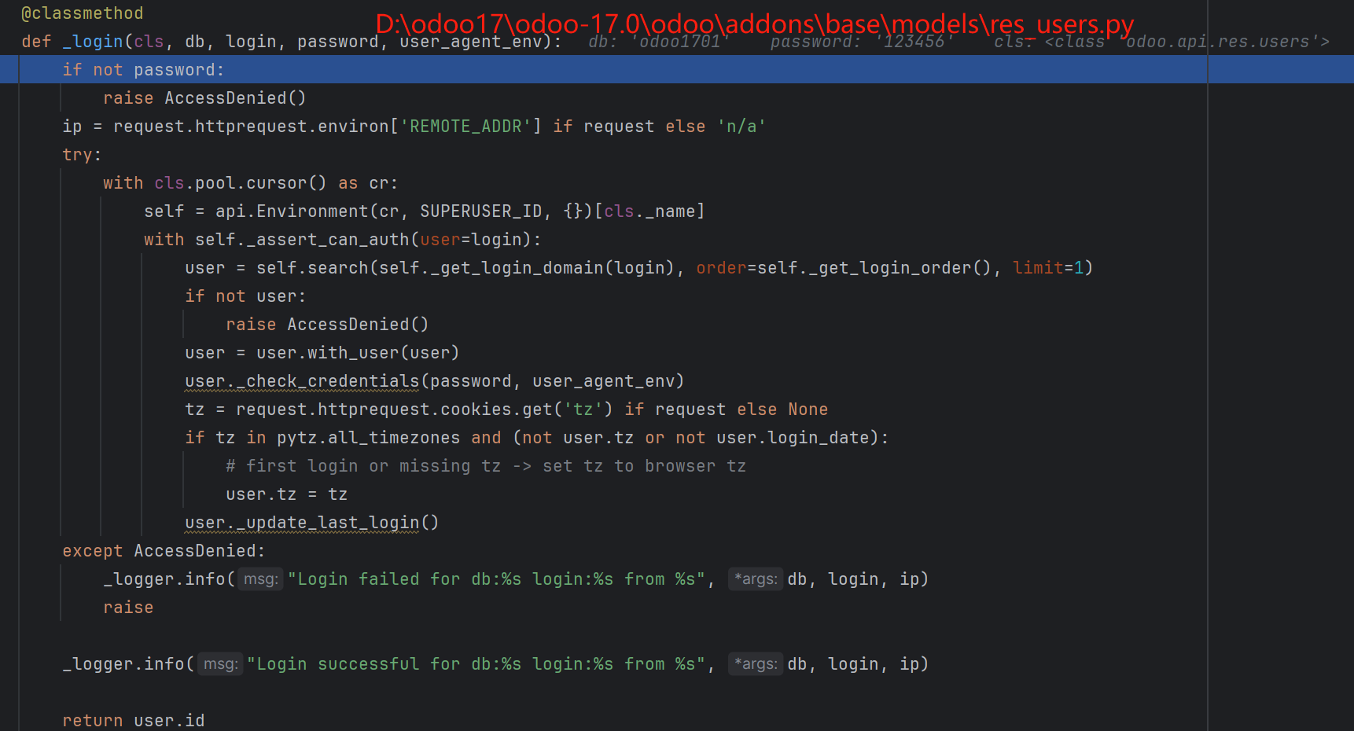
最终返回信息：后端看到
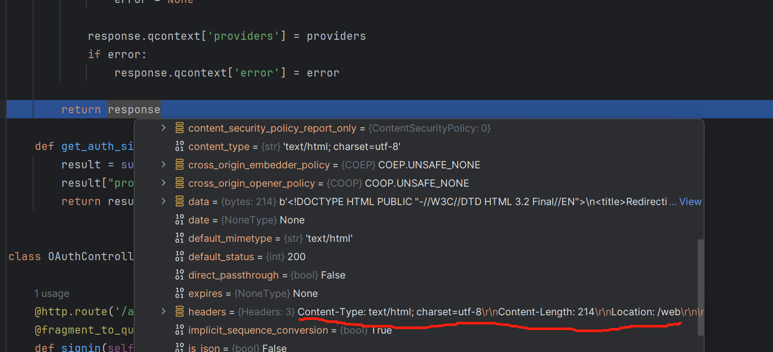
最总返回信息：前端看到
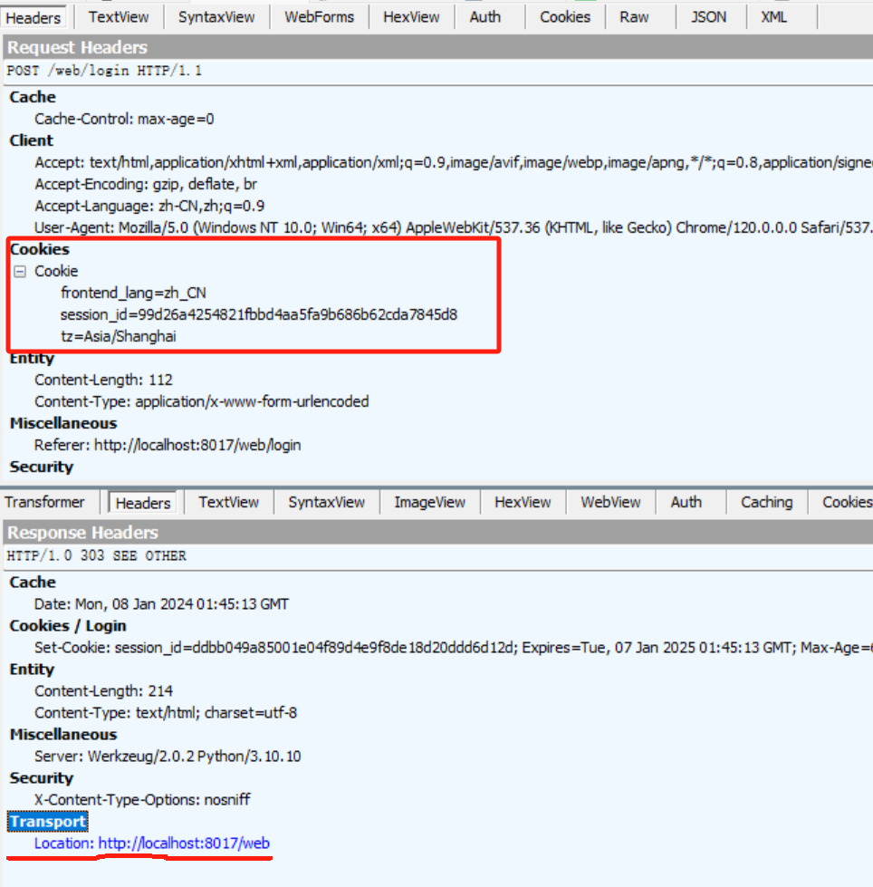

Transport头域 Location: 作用:用于重定向一个新的位置

3.第三方认证
3.1功能：通过第三方认证登录(此例从odoo官方进行授权登录)
3.2模块：安装如下模块
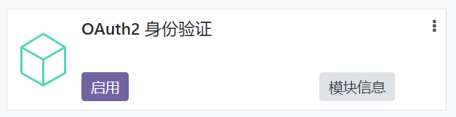
3.3启用或关闭该功能：
安装上图模块后，是自动勾选该功能的；如果想禁用该功能取消勾选即可(同时也就把该模块卸载了)
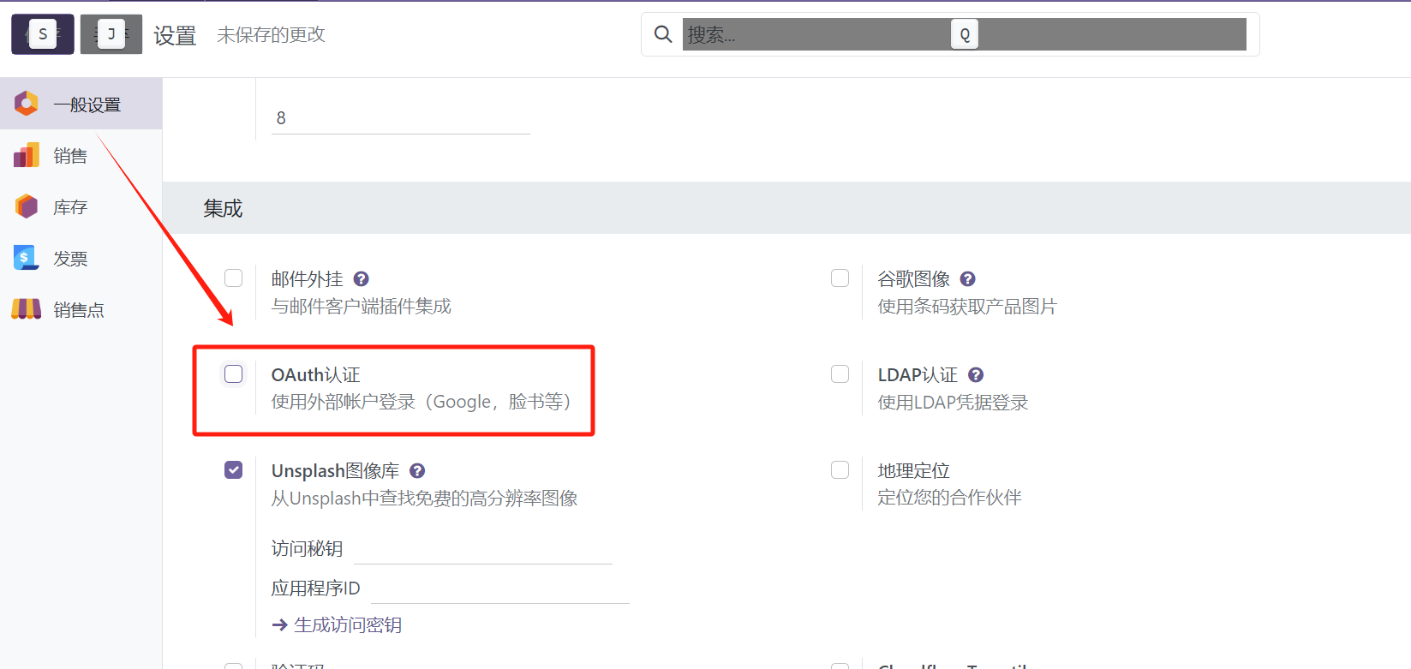
3.4 开始登录(如果没有odoo账号，点击下图“还没有账号?”进行注册)
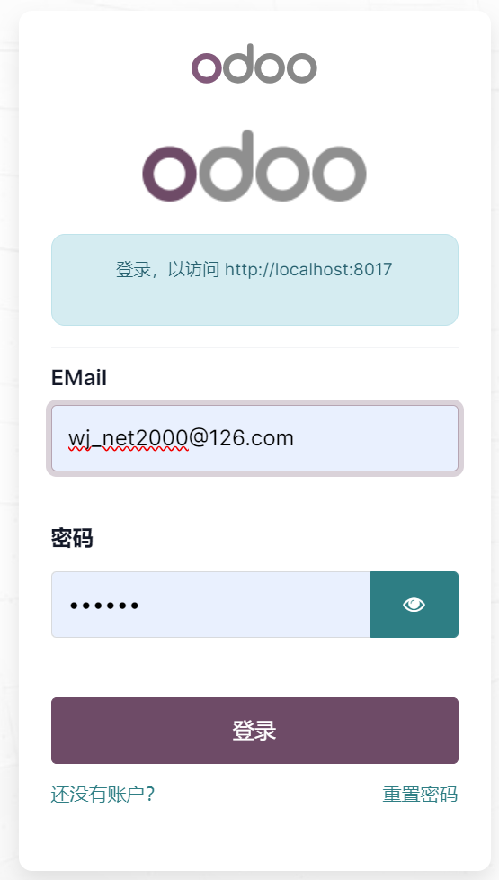
3.5后台逻辑代码分析
登录odoo官方网址：
----
https://accounts.odoo.com/zh_CN/web/login?scope=userinfo&mode=login&login=&redirect_hostname=http://localhost:8017&redirect=/oauth2/auth/?response_type=token&client_id=4782bedf-a943-11ee-82fa-f43bd8e59d26&redirect_uri=http://localhost:8017/auth_oauth/signin&scope=userinfo&state={"d":+"odoo1701",+"p":+1,+"r":+"http://localhost:8017/web"}]

请求的 GET 参数 和 POST body 内容
csrf_token：eefd3e66db584b7b7c82b3073420a6d3dd513523o1735978182
login：wj_net2000@126.com
password：123456
redirect：/oauth2/auth/?response_type=token&client_id=4782bedf-a943-11ee-82fa-f43bd8e59d26&redirect_uri=http://localhost:8017/auth_oauth/signin&scope=userinfo&state={"d":+"odoo1701",+"p":+1,+"r":+"http://localhost:8017/web"}]

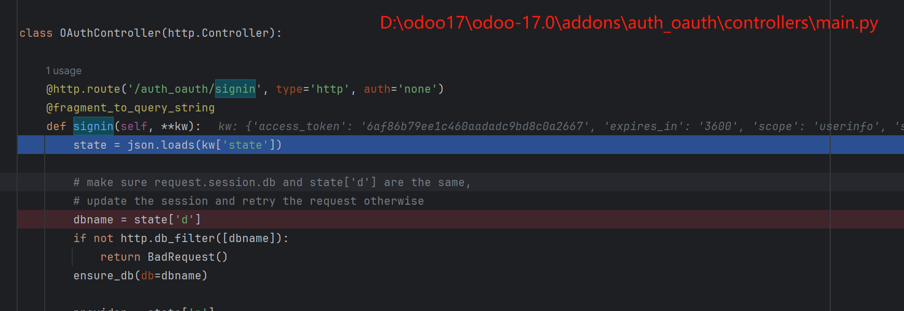
{'access_token': '546172d36dd742e2b77722132142ca46', 'expires_in': '3600', 'scope': 'userinfo', 'state': '{"d": "odoo1701", "p": 1, "r": " http://localhost:8017/web "}', 'token_type': 'Bearer'}
直接抵达session类的authenticate类




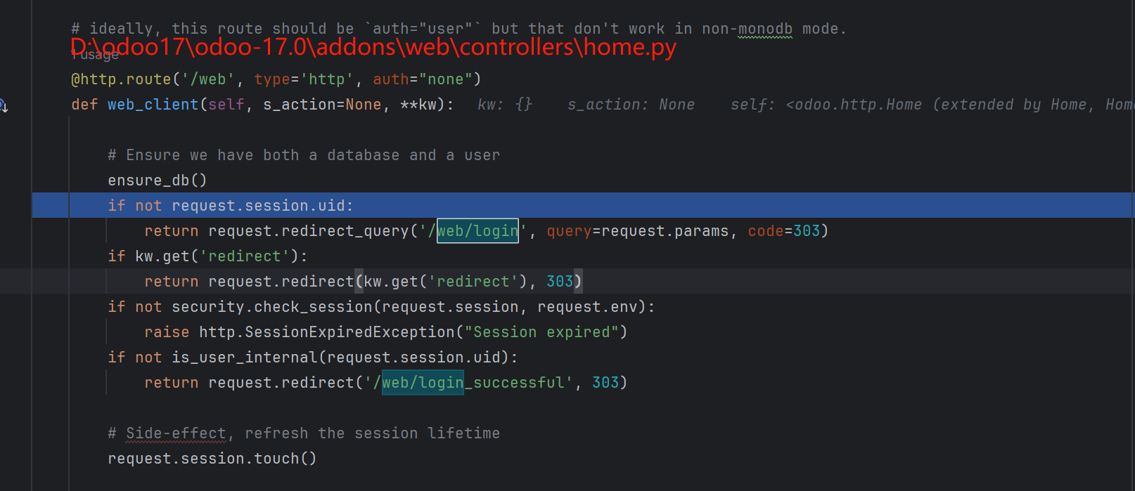

4.密码策略
4.1功用：
密码策略（指定登录密码的最小位数）
4.2模块名称
模块：安装auth_password_policy模块(如下图)，会自动安装依赖模块

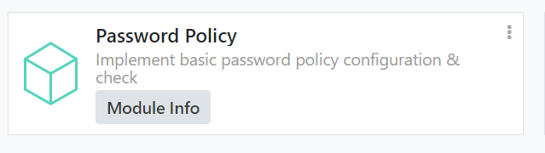
4.3参数配置：value=8，代表登录密码最小是8位
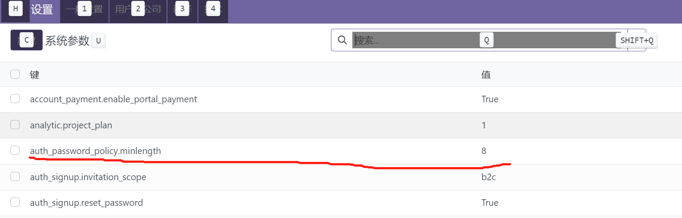

5双重认证
5.1功用：
双重认证（Two-factor authentication，缩写为2FA），又译为双重验证、双因素认证、二元认证，又称两步骤验证（2-Step Verification，又译两步验证）
密码+动态动态验证值
5.2模块：安装Two-Factor Authentication (TOTP)模块(如下图)，会自动安装依赖模块
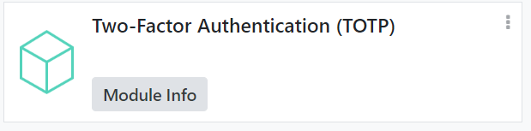
5.3设置启用：如下图，在个人偏好中启用
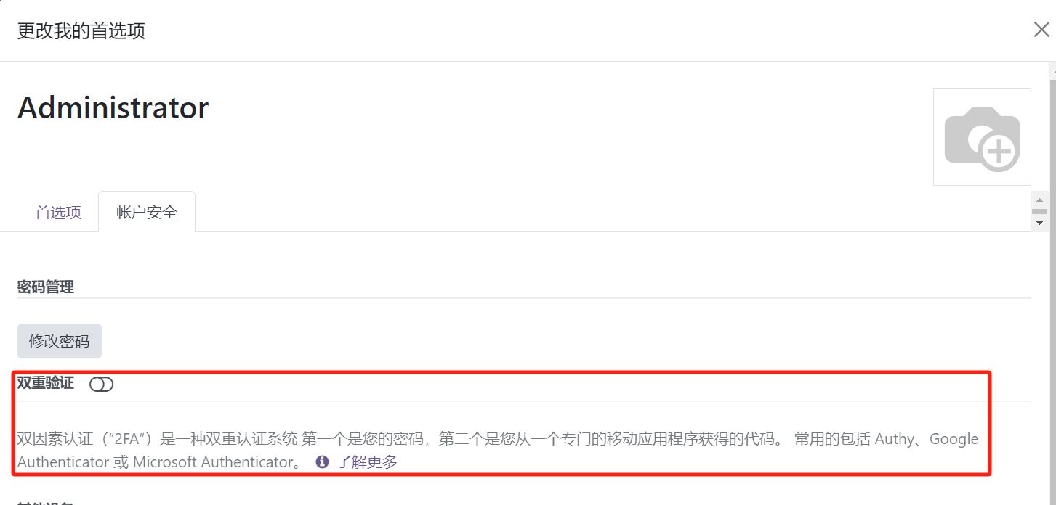

从百度助手下载微软 authenticator,安装后用该app扫描，点击上述界面双重验证后弹出界面内的二维码
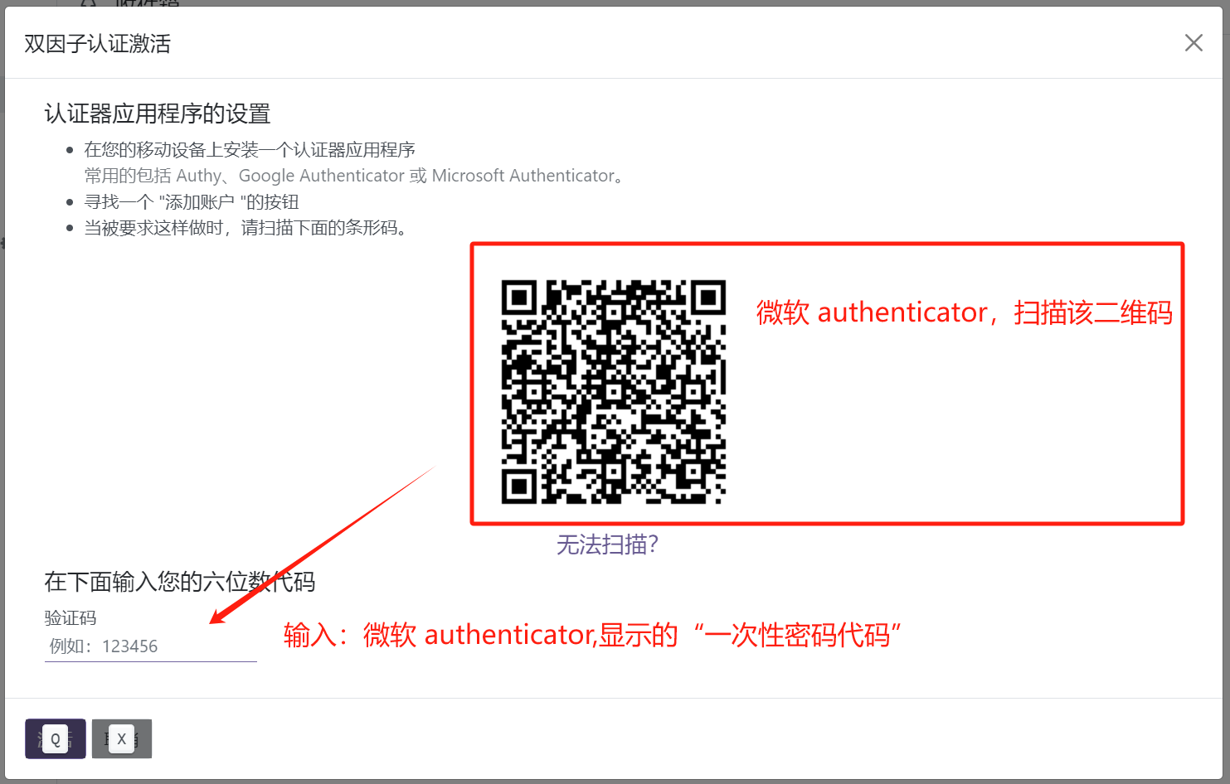
5.4登录测试：
第一次验证：正常输入 用户名+密码
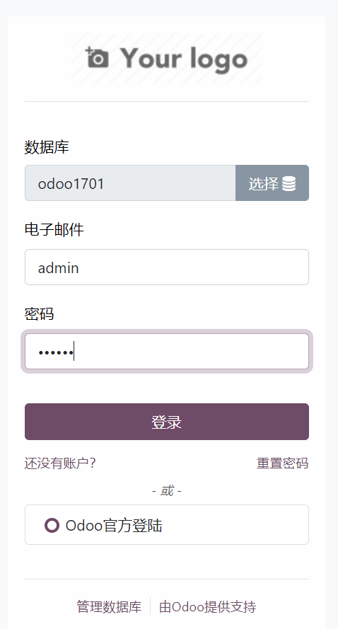
第二次验证：第一次验证成功后，弹出上图界面，从微软 authenticator，获取一次性密码代码(30秒切换一次)，输入到下图认证码文本框内，登录即可
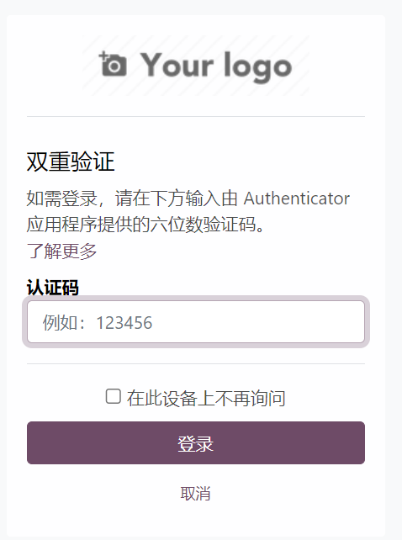

6. 【业务实现示例】
6.1案例需求
深圳网易优客户，他们销售随身Wifi等流量卡设备。消费者购买设备后，微信扫描设备上的二维码（二维码有用户注册/登录URL及设备号），输入手机号码、短信验证码，完成用户注册、用户和设备号的绑定。二维码内容示例：http://tiot.ud0.com.cn/imei/erwema/info/d2dbdf56c5b06383fbc605fbd3edfd26/w/869069064352268 。请说明，上述功能如何实现。
6.2解决方案分析
6.2.1用户扫描设备上的二维码，解析出二维码URL(域名+设备号)
6.2.2服务器路由二维码URL,判断该设备是否存在
a.如果不存在，则提醒用户设备号有误，请联系售后处理，非法结束
b.如果存在，则转向到用户信息界面信息:文本框(设备号【自动填充、仅显示】，手机号，验证码),按钮（获取短信验证码、我要登录）
6.2.3用户点击“获取短信验证码”按钮，后台处理流程
a,生成验证码：将该验证码存入session[验证码]备用，
b.发送验证码：经第三方服务商发送给用户手机
6.2.4用户点击“我要登录”按钮
a.前端验证输入信息合法性,非法结束
b.后端验证输入信息合法性,非法结束
c.后端判断验证码是否一致：session[验证码] pk 文本框[验证码]，非法结束
6.2.5 判断该用户的该设备，是否历史注册记录，如果有注册记录
a.更新rs_user表：oauth_access_token字段=验证码
b.用户重定向/auth_oauth/signin，{'access_token': '验证码', 'expires_in': '3600', 'scope': 'userinfo', 'state': '{"d": "odoo1701", "p": 1, "r": " http://localhost:8017/web "}', 'token_type': 'Bearer'}
c.显示公共用户界面，结束
6.2.6 判断该用户的该设备，是否历史注册记录，如果没有注册记录
a.插入rs_user表：基本信息+ oauth_access_token字段=验证码
b.用户重定向/auth_oauth/signin，{'access_token': '验证码', 'expires_in': '3600', 'scope': 'userinfo', 'state': '{"d": "odoo1701", "p": 1, "r": " http://localhost:8017/web "}', 'token_type': 'Bearer'}
c.显示公共用户界面，结束

